Ahoj druháci,
dnes má svátek Martin, je totiž 11.11. 2020, středa.
Říká se: Na svatého Martina, kouřívá se z komína.
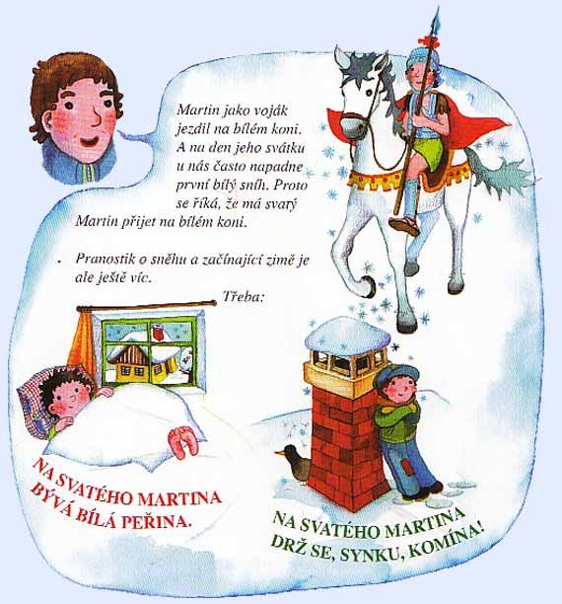
Máme po online hodině, něco jsme vyrobili, procvičili, udělali úkoly ke svatému Martinovi.

Čeká nás ještě matematika, trošku českého jazyka a čtení.

Matematika
Dokončíme +,- do 15, vypracujte úkoly na straně 31.

Český jazyk
Na papír si vyzkoušíme myšlenkovou mapu na téma svatého Martina.
Doprostřed papíru si napište svatý Martina okolo něho pište vše, co si pamatujete z naší online hodiny.
Například-koho je patronem, kdo byl jeho otec. Jsem zvědavá, kolik si toho pamatujete. Pak to vyfoťte a pošlete.
Posílám malý návod.
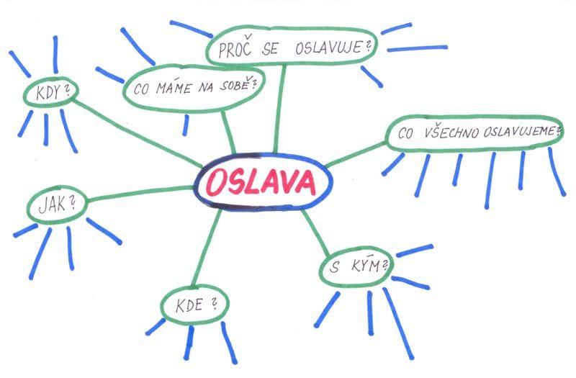
Čtení
Tak, jak se vám líbí nová knížka? 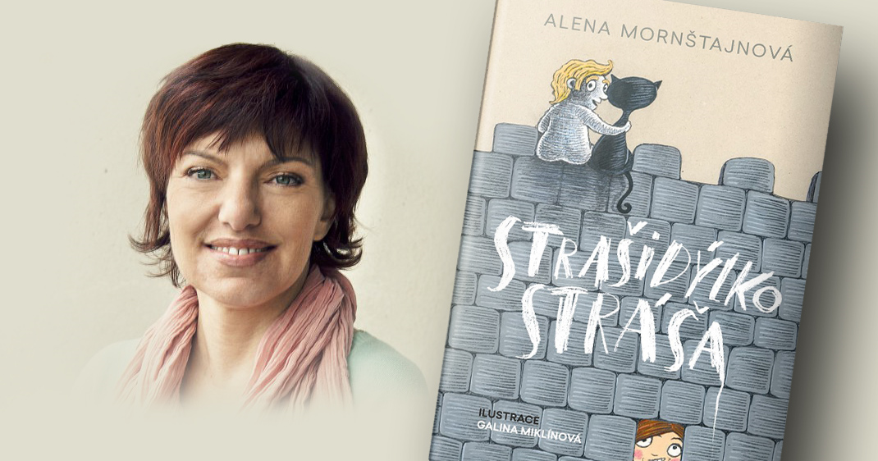
Představuji vám paní Alenu Mornštajnovou. Není jen spisovatelkou, ale také lektorkou anglického jazyka a překladatelkou.
Mám ji moc ráda, je má oblíbená, píše nejen pro děti, ale také pro dospělé.

Víte, kdo knihu ilustroval? Kdo namaloval ty krásné obrázky k příběhu? Podívejte se na titulní stranu.
Na konci knihy jsou informace, jaké nakladatelství knihu vydalo, pro jaké čtenáře je určena.

Takže, kdo je Stráša?
Proč má tak zvláštní jméno?
Co dělala maminka a tatínek Stráši?
Kdo je to pan kastelán? Jaká je jeho práce?
Dočti si kapitolu, kdo je hotov s první přečte dnes druhou.

Užijte si dnešní den, zazpívejte si, udělejte něco pro druhé, opatrujte se.
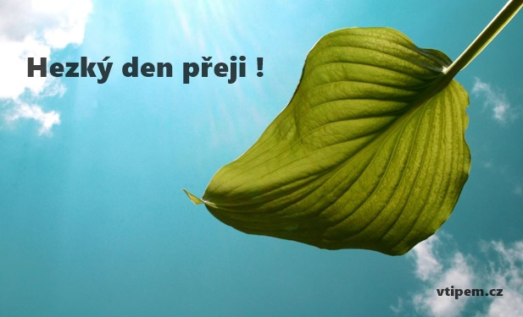
Vaše paní učitelka Gabča

